Пользователь
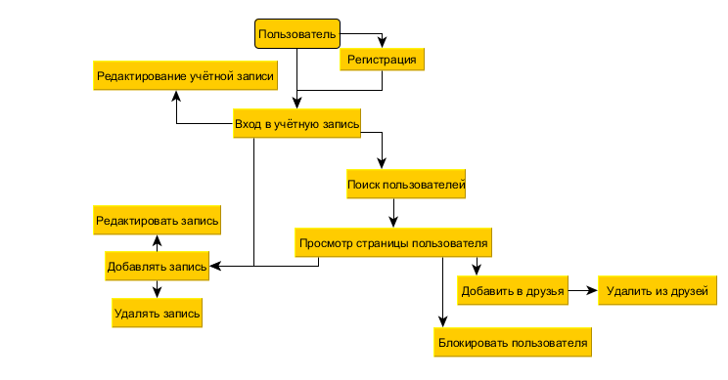

Администратор
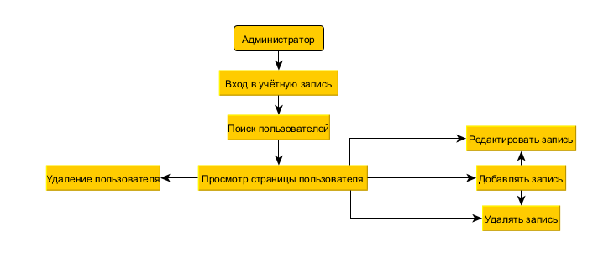

UC: Зарегистрироваться на сайте
Действующие лицо: пользователь сайта
Предусловия: пользователь находиться на главной странице сайта
Основной сценарий:
- пользователь нажимает на кнопку "ЗАРЕГИСТРИРОВАТЬСЯ"
- сайт отображает форму регистрации
- пользователь заполняет формы и подтверждает регистрацию
- пользователю через сплывающее окно сообщается о том, что регистрация прошла успешно и отправляет его на страницу входа с полями ввода своей учетной записи.

Альтернативный сценарий:
- пользователь некорректные символы, либо имя пользователя, который уже зарегистрирован на сайте.
- показывается диалоговое окно с просьбой исправить конкретное поле
- после нажатия кнопку "OK" пользователю опять показывается форма регистрации пользователя

UC: Вход на сайт под своей учётной записью
Действующие лицо: пользователь сайта
Предусловия: пользователь находиться на главной странице сайта
Основной сценарий:
- заполняет необходимые поля ввода и нажимает кнопку "ВХОД"
- сайт сообщает в всплывающем окне, о том что вход произошёл успешно
- сайт отображает страницу пользователя под которым вошли

Альтернативный сценарий:
- пользователь ввёл данные несуществующего пользователя, либо ввёл данные не корректно
- показывается диалогое окно с прозьбой повторить ввод данных, после нажатия на кнопку "OK", пользователя возвращает на страницу LoginScreen

UC: Добавление записи на стене
Действующие лицо: зарегистрированный пользователь, не заблокированные пользователям пользователь
Предусловие: пользователь находится на странице зарегистрированного пользователя
Основной сценарий:
- пользователь нажимает на кнопу "ДОБАВИТЬ ЗАПИСЬ"
- всплывает диалоговое окно, с полем ввода текста
- пользователь вводит текст
- пользователь жмёт кнопку "ДОБАВИТЬ"
- пользователю показывается страница пользователя с новой добавленной записью
Альтернативный сценарий:
- пользователь пытается добавить запись на страницу, с периодичностью меньше чем 20 минут, или пользователь является заблокированным этим пользователем
- показывается диалоговое окно о том, что запись не может быть добавленна на стену, по той или иной проблемы, после чего продолжает показываться страница пользователя

UC: Удаление/редактирования записи со/на стены пользователя
Действующие лицо: хозяин страницы, автор записи
Предусловие: пользователь находится на странице зарегистрированнной пользователя
Основной сценарий:
- пользователь нажимает на кнопку "УДАЛИТЬ"/"РЕДАКТИРОВАТЬ" запись
- всплывает диалоговое окно с полем данной записи для подтверждения удаления/редактирования записи
- пользователь подтверждает удаление/редактирование нажимая кнопку "ОК"
- пользователю показывается обнавлённая страница пользователя с удалённой/редактированной записью
Альтернативный сценарий:
- пользователь в диалоговом окне не согласился с удаление/редактированием записи
- запись остаётся не изменной, и возвращает диалогое окно с полем записи

UC: Изменение личной информации
Дейтсвующие лицо: зарегистрированный пользователь
Предусловие: пользователь прошёл LoginScreen
Основной сценарий:
- пользователь жмёт кнопку "ПРОФИЛЬ"
- открывается информация пользователя
- пользователь жмёт кнопку "РЕДАКТИРОВАТЬ"
- появляется возможность изменить информацию в полях
- пользователь изменяет нужную информацию
- пользователь жмёт кнопку "СОХРАНИТЬ"
- закрывается возможность изменения полей с данными
Альтеранативный сценарий:
- пользователь жмёт кнопку не сохранить, а отменить
- данные возвращаются на предыдущие
- закрывается возможность изменять поля с информацией

UC: Поиск по зарегистрированным пользователям
Действующие лицо: зарегистрированный пользователь
Предусловие: пользователь прошёл LoginScreen
Основной сценарий:
- пользователь жмёт кнопку "ПОИСК ПО ПОЛЬЗОВАТЕЛЯМ"
- открывается окно со списком всех зарегистрированных пользователям
- в поле вводиться текст и по тексту в поле осуществляется поиск пользователя, либо в списковом порядке по алфавиту сверху страницы

UC: Добавления/Удаление пользователя в списки друзей
Действующие лицо: зарегистрированный пользователь
Предусловие: пользователь прошёл LoginScreen
Основной сценарий:
- пользователь жмёт кнопку "ДОБАВИТЬ/УДАЛИТЬ В/ИЗ СПИСОК ДРУЗЕЙ"
- открывается диалоговое окно для подтверждения
- теперь в списке друзей отображается добавленный пользователь
Альтернативный
- пользователь в диалогом окне не соглашается
- возвращается на предыдущие окно без изменений

UC: Оповещение о новых записях на страницах друзей
Действующие лицо: компьютер
Предусловие: пользователь жмёт обновляет страницу
Основной сценарий:
- в случае, если на страницу друга была добавлена новая запись, с момента захода пользователя в сеть
- то возле имени добавленного друга показывается иконка, означающая, что была добавленна новая запись на страницу друга

UC: Переход на страницу зарегистрированного пользователя
Действующие лицо: зарегистрированный пользователь
Предусловие: пользователь прошёл LoginScreen
Основной сценарий:
- пользователь жмёт на имя добавленного друга или в поиске зарегистрированных пользователей
- после нажатия на имя пользователя открывается страница пользователя

UC: Выход из учётной записи пользователя
Действующие лицо: зарегистрированный пользователь
Предусловие: пользователь прошёл LoginScreen
Основной сценарий:
- пользователь жмёт на кнопку "ВЫХОД"
- показывается всплывающее окно
- после нажатия кнопки "ОК" пользователя выбрасывает на LoginScreen

UC: Блокировать/ разблокировать пользователя
Действующие лицо: зарегистрированный пользователь
Предусловие: пользователь находиться на странице пользователя
Основной сценарий:
- пользователь жмёт на кнопку "ЗАБЛОКИРОВАТЬ/РАЗБЛОКИРОВАТЬ"
- показывается всплывающее окно
- после нажатия кнопки "ОК" пользователя блокирует/разблокирует.
- заблокированному пользователю закрывается/открывается возможность писать события на стену блокирующиму пользователю

Альтернативный сценарий:
- пользователь нажал кнопку "ОТМЕНА" в диалогом окне
- пользователя возвращает на страницу пользователя

UC: Удаление пользователя
Действующие лицо: Администратов
Предусловие: пользователь находиться на странице пользователя
Основной сценарий:
- пользователь жмёт на кнопку "Удалить"
- показывается всплывающее окно
- после нажатия кнопки "ОК" пользователя удаляет пользователя.
- удалённому пользователю закрывается доступ на сайт
- администору показывается его страница
Альтернативный сценарий:
- пользователь нажал кнопку "ОТМЕНА" в диалогом окне
- пользователя возвращает на страницу пользователя

